รายงานการปฏิบัติราชการประจำเดือน กุมภาพันธ์ ๒๕๖8
ข้อมูล ณ วันที่ ๒๘ กุมภาพันธ์ ๒๕๖8
งานสอบสวน
( ๗ ก.พ. ๒๕๖8 ) ๐๘.๐๐ น. ถึง ( ๘ ก.พ. ๒๕๖8 ) เวลา ๐๘.๐๐ น.
ร.ต.อ.สุจินต์ เบ้าสุภี รอง สว.(สอบสวน) ปฏิบัติหน้าที่เวรสอบสวน สภ.นาด้วง
โทร. ๐๙๕-๖๖๙-๒๑๙๗
ส.ต.ต.ชยุติพงษ์ คำป้อง ผบ.หมู่ (ป.) ปฏิบัติหน้าที่สิบเวร
ร.ต.ต.ฐาปนา มาระเทศ ปฏิบัติหน้าที่ สื่อสาร
ส.ต.ต.อนุสรณ์ บัวเลียง ผบ.หมู่ (ผช.พงส.) ปฏิบัติหน้าที่ผู้ช่วยพนักงานสอบสวน
และชุดสอบสวนพร้อมปฏิบัติหน้าที่
สรุปผลคดี วันที่ ๗ ก.พ. ๒๕๖8 เวลา ๐๘.๐๐ น. – ๐๐.๐๐ น.
1.คดีเกิด จำนวน ๑ คดี
1.1 อาญา จำนวน ๑ คดี
- มียาเสพติดให้โทษประเภท ๑ (ยาบ้า) ฯ จำนวน ๑ คดี
1.2 จราจร จำนวน - คดี
2.คดีชันสูตร จำนวน - คดี
3.รับแจ้งเป็นหลักฐาน จำนวน ๒ เรื่อง
4.รับแจ้งเอกสารหาย จำนวน ๔ เรื่อง
5.รับแจ้งประจำวันคดีอาญา จำนวน ๑ เรื่อง
6.รับแจ้งประจำวันคดีจราจร จำนวน – เรื่อง
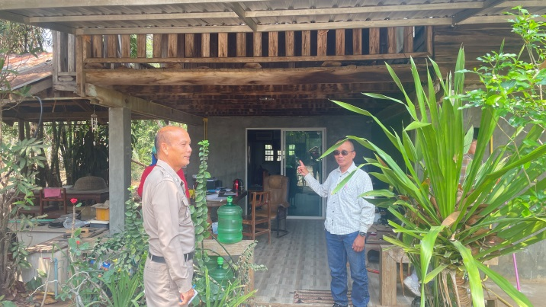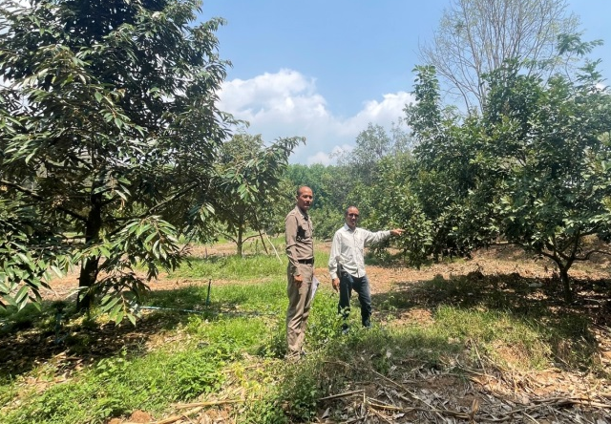

งานสอบสวน
(๑๖ ก.พ. ๒๕๖8 ) ๐๘.๐๐ น. ถึง ๑๗ ก.พ. ๒๕๖8 ) เวลา ๐๘.๐๐ น.
ร.ต.อ.สุจินต์ เบ้าสุภี รอง สว.(สอบสวน) ปฏิบัติหน้าที่เวรสอบสวน สภ.นาด้วง
โทร. ๐๙๘-๖๔๗-๔๒๑๘
ด.ต.สัมฤทธิ์ วรรณแจ่ม ผบ.หมู่ (ป.) ปฏิบัติหน้าที่สิบเวร
ร.ต.อ.รุ่งศักดิ์ วรนาม ปฏิบัติหน้าที่ สื่อสาร
ส.ต.ต.ภาณุพงศ์ สิทธิโคตร ผบ.หมู่ ป. สภ.นาด้วง
และชุดสอบสวนพร้อมปฏิบัติหน้าที่
สรุปผลคดี วันที่ ๑๖ ก.พ. ๒๕๖8 เวลา ๐๘.๐๐ น. – ๐๐.๐๐ น.
1.คดีเกิด จำนวน ๑ คดี
1.1 อาญา จำนวน ๑ คดี
- เสพยาเสพติดให้โทษฯ จำนวน ๑ คดี
1.2 จราจร จำนวน - คดี
2.คดีชันสูตร จำนวน - คดี
3.รับแจ้งเป็นหลักฐาน จำนวน ๒ เรื่อง
4.รับแจ้งเอกสารหาย จำนวน ๑เรื่อง
5.รับแจ้งประจำวันคดีอาญา จำนวน ๑ เรื่อง
6.รับแจ้งประจำวันคดีจราจร จำนวน – เรื่อง
